Universidade Franciscana (UFN)

Ciência da Computação

Probabilidade e Estatística

Avaliação sobre Regressão Linear

Aluno: José Otávio Ribeiro Baggio;

Santa Maria - RS

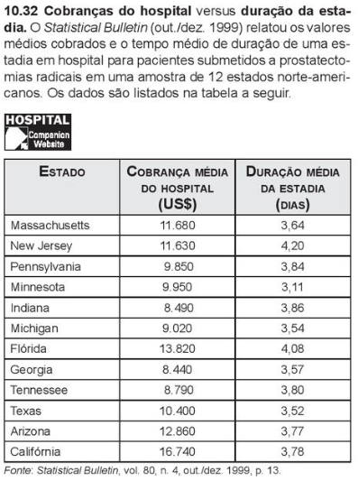

1. Represente graficamente os dados em um diagrama de dispersão:
2. Use o método dos mínimos quadrados para modelar a relação entre o valor médio cobrado pelo hospital (y) e a duração da estadia no hospital (x).

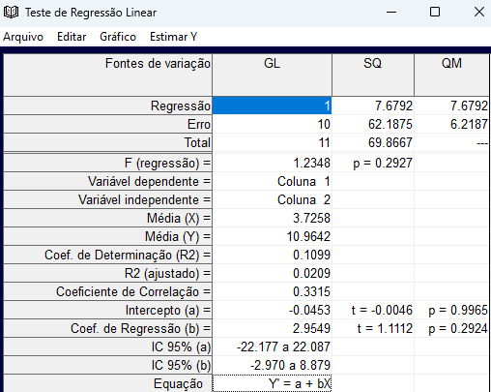

**→ A força da correlação é FRACA (0.3315);**

**→ O valor em média, cobrado pelo hospital é de 10.97 (US$);**

**→ A duração média da estadia nesse hospital é de 3.72 Dias;**

1. Para a duração da estadia de x = 4 dias, encontre y ± 2s.

